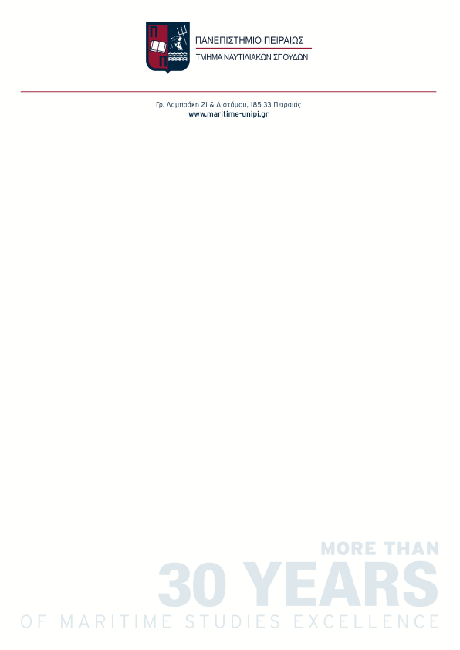

“**Έναρξη υποβολής αιτήσεων για τον 2ο κύκλο του Μεταπτυχιακού Προγράμματος στην “Διαχείριση Λιμένων και Παράκτια Οικονομία”.**

*Μεταπτυχιακό Πρόγραμμα Σπουδών του Πανεπιστημίου Πειραιώς*

Τα νησιά και ο παράκτιος χώρος της Ελλάδας είναι το θεμέλιο της ελληνικής οικονομίας, καθώς το 25% του ΑΕΠ προέρχεται από δραστηριότητες που σχετίζονται με τη ναυτιλία, τον τουρισμό και το στοιχείο της «θάλασσας». Αυτή η ολοένα και περισσότερο απαιτητική αγορά έχει ανάγκες για στελέχη με την απαιτούμενη εξειδίκευση και η πρώτη χρονιά λειτουργίας μας επιβεβαίωσε τις πλέον υψηλές προσδοκίες των σπουδαστών μας.

Με το μονοετές αυτό Μεταπτυχιακό Πρόγραμμα, καλύπτουμε ένα σημαντικό κενό στην εκπαίδευση των εργαζομένων στα λιμάνια και όσων στοχεύουν να εργαστούν στο ευρύτερο cluster της λιμενικής βιομηχανίας, δημιουργώντας στελέχη υψηλής κατάρτισης με εξειδικευμένες γνώσεις και επαγγελματικές δεξιότητες, σε ένα τομέα με αλματώδη άνοδο.

Το Πρόγραμμα παρέχει σύγχρονη διεπιστημονική και πολυεπιστημονική θεώρηση των λιμένων και λιμενικών εγκαταστάσεων ως μοχλό της εθνικής οικονομίας και εδαφικής συνοχής, αλλά και ως πρότυπο ανάπτυξης με πολυσύνθετα χαρακτηριστικά. Ταυτόχρονα η διεξαγωγή έρευνας υψηλής ποιότητας μέσω του Εργαστηρίου Ολοκληρωμένης Λιμενικής Οικονομίας και Διοίκησης και των άλλων εργαστηρίων του Τμήματος Ναυτιλιακών Σπουδών του Πανεπιστημίου Πειραιώς – παρέχει εκπαίδευση μεγάλης σημασίας και αξίας και εστιάζει την έρευνα στις ανάγκες που ορίζουν οι σύγχρονες πρακτικές της λιμενικής βιομηχανίας.

Οι απόφοιτοι του ΠΜΣ προβλέπεται να έχουν αποκτήσει εκτεταμένη και σε βάθος γνώση της θεωρίας που τους βοηθά να επεξεργάζονται δημιουργικά τα γενικά προβλήματα που ανακύπτουν στον κλάδο, να έχουν εμπεδώσει τις απαραίτητες πρακτικές, εμπειρικές γνώσεις και δεξιότητες και να είναι σε θέση να στελεχώσουν επιχειρήσεις, οργανισμούς και φορείς του λιμενικού κλάδου και του κλάδου της παράκτιας οικονομίας, του Δημόσιου και Ιδιωτικού τομέα, καλύπτοντας τις αυξημένες ανάγκες για εξειδικευμένη κατάρτιση στους κλάδους αυτούς.

Πρώτη προθεσμία κατάθεσης για τις επιλογές υποψηφιοτήτων είναι η 30η Απριλίου.

Αναλυτικές πληροφορίες θα δείτε στην ιστοσελίδα

<https://maritime-unipi.gr/spoudes/metaptychiakes-spoudes/diacheirisi-limenon-paraktia-oikonomia/>

**Χλωμούδης Κωνσταντίνος**

Διευθυντής ΜΠΣ "***Διαχείριση Λιμένων & Παράκτια Οικονομία***"

Καθηγητής του ***Τμήματος Ναυτιλιακών Σπουδών***

**Πανεπιστημίου Πειραιώς**